Конкурс научно-практических проектов «Творческий контест»

В марте 2015 года в ЗАТО Северск Томской области состоялся конкурс научно-практических проектов «Творческий контест» в ходе реализации мероприятий конкурса городов России «Дети разные важны – 2015», проекта «Школа Росатома».
Целью конкурса являлось – выявление, поддержка и развитие интеллектуальных и творческих способностей школьников, занимающихся научно-техническим творчеством, профессиональная ориентация и организация досуга талантливой молодежи средствами web-конструирования, технического творчества и дизайна.
К участию в Конкурсе были приглашены школьники 5-11 классов от общеобразовательных учреждений муниципальных образований – территорий присутствия Госкорпорации «Росатом», которые желают продемонстрировать свои умения в области web – конструирования, технического творчества и дизайна.
Мероприятия очного этапа конкурса объединила 54 обучающихся 5-11 классов из г.Курчатова, г.Озерска, г.Железногорска, г.Сарова, г. Десногорска, г.Северска.  В ходе широкого спектра конкурсных мероприятий - посещения различных лабораторий, работы в творческих группах, мастер-классах, тренингах, экспресс-группах участники конкурса:  - продемонстрировали и защитили собственные проекты; | 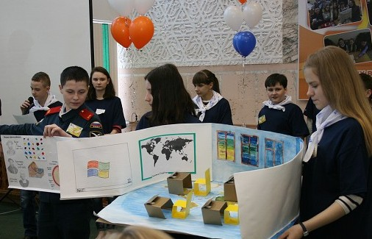
 | Рис. 1 «Stem – лаборатории»
- применили в ходе создания групповых проектов свои знания и умения в области web-конструирования, технического творчества и дизайна;  - применили конструкторы сайтов и технологии сайтостроения; технологии развития креативности и лидерских качеств;  - освоили работу на сайте «Globallab»;  - освоили технологии работы от формирования идеи до воплощения ее в объемных формам и моделях, презентациях и на сайтах; | 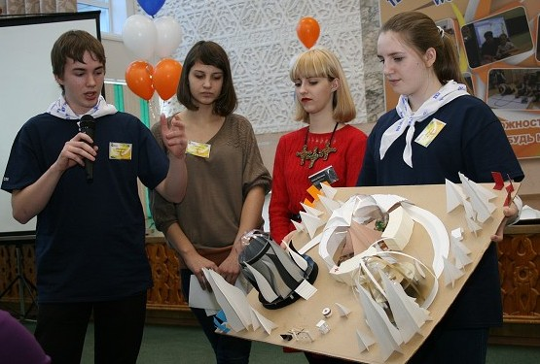
 | Рис.2 Архитектурный облик
Школа новых возможностей, которую в ходе конкурсных событий создали участники это:  - школа, где все организовано так, что каждый ребенок может выбрать пространство обучения, который соответствует его возможностям, интересам и потребностям в развитии, самосовершенствовании, отдыхе;  - школа, где окружающее пространство красиво и функционально; | 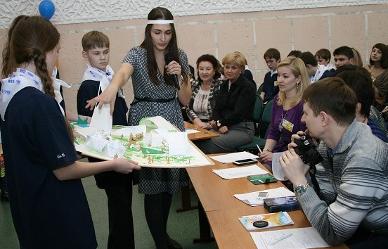
 | Рис. 3 Территории здоровья
- школа, где возможна активная творческая и исследовательская деятельность;
Проекты «Школы новых возможностей» были созданы командами, которые продемонстрировали инициативность, способность творчески мыслить и находить нестандартные решения, умение отстаивать свои идеи и творческие решения и готовность продвигать проектные идеи после завершения конкурсных мероприятий.

